**STORE PROCEDURE trong SQL Server Express 2019**

Thông thường chúng ta sẽ viết phần xử lý dữ liệu chúng ta sẽ viết trong SQL Server (Store Procedure) chứ không viết vào phần lập trình.

**Store Procedure:**

* Tương tự method trong môi trường lập trình (thủ tục store procedure và hàm function). Tương tự như C (void) thì SP có thể trả về giá trị thông qua biến hoặc SELECT ở cuối thủ tục giống như các bài trước.
* Tạo mới: Programmability – SP – Stored Procedure
* Cú pháp: sp_Tenbang_Hanhdong (ví dụ: sp_Hanghoa_Insert)

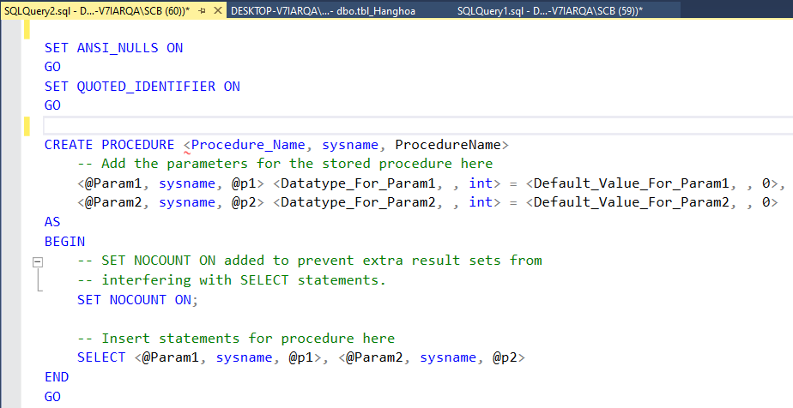

Phần tham số truyền nếu không có thì xóa các dòng @paramx đi

Ví dụ về hàm hiển thị các giá trị trong bảng hàng hóa:

CREATE PROCEDURE sp_tblHanghoa_Select

AS

BEGIN

-- SET NOCOUNT ON added to prevent extra result sets from

-- interfering with SELECT statements.

SET NOCOUNT ON;

-- Insert statements for procedure here

SELECT * from tbl_Hanghoa

END

GO

* Bấm nút 
* Tìm thủ tục vừa tạo

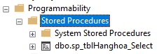

Để gọi thủ tục vừa tạo có 2 cách:

1. Copy tên thủ tục: sp_tblHanghoa_Select ra ngoài – Bôi đen - 
2. Gõ câu lệnh EXEC sp_tblHanghoa_Select

Khi nào cần lấy giá trị và hiện thị ra một bảng tạm vào cho bảng khác thì cần sử dụng EXEC

**Tham số và khai báo biến**

Khai báo biến: DECLARE @Tenbien Kieu_bien [=gia_tri_khoi_tao]

Thiết lập giá trị: SET @Ten_bien = Gia_tri

Hoặc: SELECT @Ten_bien = Gia_tri

Dùng biến như là 1 tham số của hàm/thủ tục

@Ten_bien Kieu_bien = Gia_tri

Sửa lại thủ tục ban nãy: dùng ALTER

ALTER PROCEDURE sp_tblHanghoa_Select

@Timkiem nvarchar (100)

AS

BEGIN

SET NOCOUNT ON;

-- Insert statements for procedure here

SELECT * from tbl_Hanghoa

WHERE HH_Ten LIKE N'%' + @Timkiem + N'%'

ORDER BY HH_Ten

END

GO

Thực hiện: 

Gọi thủ tục trên với giá trị đầu vào như sau

sp_tblHanghoa_Select N'Điều'



**Trả lại giá trị từ thủ tục**

@Ten_bien Kieu_du_lieu OUTPUT

Liệt kê số lượng bản ghi khác NULL và hiển thị vào cột SỐ LƯỢNG

Vẫn thay thế nội dung SP cũ:

ALTER PROCEDURE sp_tblHanghoa_Select

@Timkiem nvarchar (100),

@Soluong int OUTPUT

AS

BEGIN

SET NOCOUNT ON;

-- Insert statements for procedure here

SELECT * from tbl_Hanghoa

WHERE HH_Ten LIKE N'%' + @Timkiem + N'%'

ORDER BY HH_Ten

SELECT @Soluong=COUNT(HH_Ma) from tbl_Hanghoa

WHERE HH_Ten LIKE N'%' + @Timkiem + N'%'

END

GO

Để gọi thủ tục này chúng ta cần truyền vào 1 thủ tục trả về

DECLARE @SL INT

EXEC sp_tblHanghoa_Select N'Điều', @SL OUTPUT

SELECT @SL



Cần sử dụng EXEC và SELECT

**Thủ tục cho bảng dữ liệu**

* **Thêm: sp_[tên bảng]_Insert**
* **Sửa: sp_[tên bảng]_Update**
* **Xóa: sp_[tên bảng]_Delete**
* **Tìm kiếm: sp_[tên bảng]_Search**
* **Lấy 1 bản ghi: sp_[tên bảng]_SelectOne**
* **Lấy tất cả bản ghi: sp_[tên bảng]_SelectAll**
* **Import: sp_[tên bảng]_Import**
* **Kiểm tra đã tồn tại: sp_[tên bảng]_CheckExists**
* **Thêm: sp_[tên bảng]_Insert**

CREATE procedure sp_tblHanghoa_Insert

AS

BEGIN

END

Chèn các trường của bảng hàng hóa vào: sử dụng copy

CREATE procedure sp_tblHanghoa_Insert

@HH_ID uniqueidentifier

,@HH_Ma nvarchar(50)

,@HH_Ten nvarchar(250)

,@HH_Donvi nvarchar(10)

,@HH_NHH_ID uniqueidentifier

,@HH_Active int

,@HH_Ngaytao datetime

,@HH_Nguoitao nvarchar(50)

AS

BEGIN

END

Thực hiện công thức tạo bảng:

BEGIN

INSERT INTO tbl_Hanghoa()

VALUES()

END

Sử dụng phương thức copy:

BEGIN

INSERT INTO tbl_Hanghoa(HH_ID

,HH_Ma

,HH_Ten

,HH_Donvi

,HH_NHH_ID

,HH_Active

,HH_Ngaytao

,HH_Nguoitao)

VALUES(@HH_ID

,@HH_Ma

,@HH_Ten

,@HH_Donvi

,@HH_NHH_ID

,@HH_Active

,@HH_Ngaytao

,@HH_Nguoitao)

Thực hiện: 

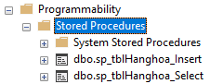

* **Sửa: sp_[tên bảng]_Update**

Tương tự như ở trên, sửa trực tiếp Query trên vì sau khi RUN nó sự tự lưu bản mới không ảnh hưởng gì đến bản cũ.

CREATE procedure sp_tblHanghoa_Update

@HH_ID uniqueidentifier

,@HH_Ma nvarchar(50)

,@HH_Ten nvarchar(250)

,@HH_Donvi nvarchar(10)

,@HH_NHH_ID uniqueidentifier

,@HH_Active int

,@HH_Ngaytao datetime

,@HH_Nguoitao nvarchar(50)

AS

BEGIN

UPDATE tbl_Hanghoa

SET

HH_Ma = @HH_Ma

,HH_Ten = @HH_Ten

,HH_Donvi = @HH_Donvi

,HH_NHH_ID = @HH_NHH_ID

,HH_Active = @HH_Active

,HH_Ngaytao = @HH_Ngaytao

,HH_Nguoitao = @HH_Nguoitao

WHERE HH_ID = @HH_ID

END

* **Xóa: sp_[tên bảng]_Delete**
* **Tìm kiếm: sp_[tên bảng]_Search**
* **Lấy 1 bản ghi: sp_[tên bảng]_SelectOne**
* **Lấy tất cả bản ghi: sp_[tên bảng]_SelectAll**
* **Import: sp_[tên bảng]_Import**
* **Kiểm tra đã tồn tại: sp_[tên bảng]_CheckExists**